Платформа 1С:Предприятие 8.3 (8.3.7.2027), обновляемая
Конфигурация: Управление торговлей (базовая), редакция 11.2, обновляемая.
Задача: Сделать внешний отчет по продажам.
Типовой отчет: Продажи – Продажи по номенклатуре.
Все функции работы и настройки отчета должны быть как у типового, плюс добавить ниже указанные доработки:
- Добавить Столбец «Упаковки целые», в котором будет расшифровка количества полных упаковок.
У товара может использоваться режим упаковок. Если этот режим включен, то в отчете использовать самую маленькую упаковку (наименьшее количество штук). Например Если у товара настроены упаковки 2шт, 5шт, 10шт, 50шт, то в отчете использовать минимальную – 2шт. Если у товара не включен режим упаковок – в отчете ставить прочерк.
Пример использования упаковок:
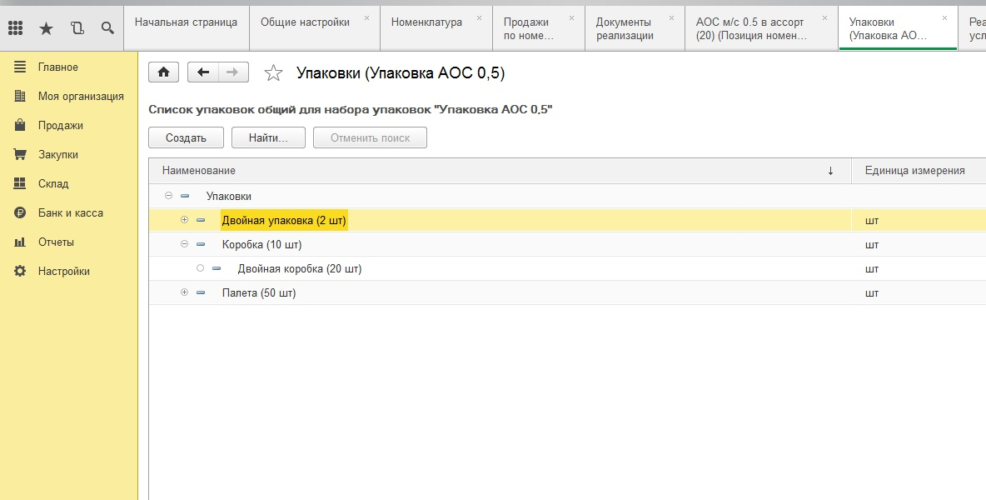
Расшифровка количества должна происходить подобным образом:
Количество целых упаковок + Наименование упаковки. (Размер шрифта цифры увеличенный, например, если стандартный размер шрифта в отчете 8, то саму цифру количества размер 16).
Например, если минимальная упаковка 2шт, название упаковки «Двойная упаковка (2шт)» и продано 43шт, то получается:
21 * Двойная упаковка (2шт)
Если продано штук меньше целого количества упаковок, либо упаковки не используются – в ячейке ставим прочерк.
- Добавить столбец «Дополнительно штук».
В этом столбце будет выводиться остаток штук, относительно упаковок. Размер шрифта цифры увеличенный, аналогично размеру цифры в упаковках.
Например, если продано 43 штуки (как в предыдущем варианте), то в этом столбце выводится
1
Если остаток нулевой (например продано кратно коробкам), либо упаковки не используются – ставим прочерк.
- В типовом столбце Количество:
- Убрать нули после запятой, если количество целое. Например не 1,000, а 1
- Переименовать в «Общее количество»

Пример, как должно выглядеть в отчете.
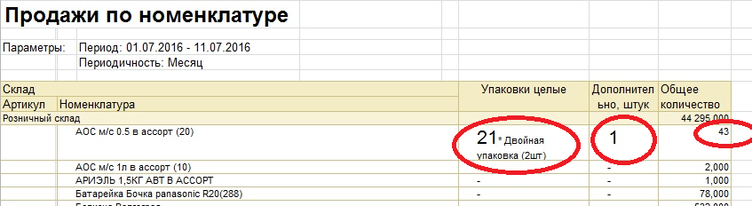

Порядок столбцов, как на примере:
Артикул, Номенклатура, Упаковки целые, Дополнительно штук, Общее количество.

Остальные функции типового отчета – ОСТАВИТЬ без изменений (отборы по складам, номенклатуре, даты и т.д.).

